
【 參 訪 辦 理 資 訊 】

- 舉辦日期：103/05/14（三） 09:00-12:30（3.5hrs）
- 舉辦地點：台南市安平區光州路88號（府城館事業股份有限公司06-2931097）
http://www.sabafish.com
- 報名方式： 請以正楷填妥報名表傳真至06-3847540
 或email至itritn@itri.org.tw
 至college.itri.org.tw(學習服務網)線上報名
- 參加人數：名額45位，依報名先後順序額滿截止，無預先報名，恕不招待，
（若報名人數超出時，本單位將進行資格篩選）。
- 報名洽詢：06-3847536~9 吳小姐 & 郭小姐
- 注意事項：為確保您的參訪權益，報名後若未收到任何回覆，請來電洽詢方完成報名；係參訪資料及餐點的準備，若不克前來，請開課二天前知，讓我們共同愛護資源，謝謝。
-----------------------------------------------------------------------------------------------------------------------
地方特色產業參訪見習營-虱目魚精品百貨 報名表
廠商名稱
廠商地址
參加人員 | 部門/職稱 | 聯絡電話  (手機號碼) | E-mail
承辦人 | 部門/職稱 | 聯絡電話 | E-mail
註：參加人數：45人，即日起額滿截止

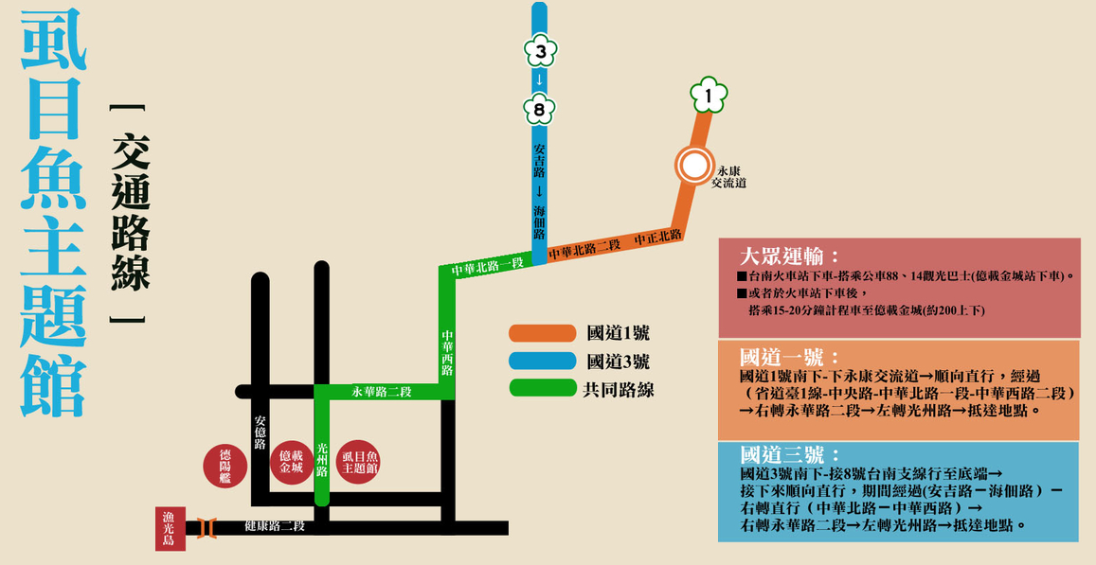
(經濟部中小企業處廣告)

